**Состояние атмосферного воздуха**

По данным непрерывных измерений на автоматических станциях, установленных в Минске, 29 июля и в первой половине дня 30 июля максимальные концентрации азота диоксида в районе улицы Героев 120 Дивизии составляла 0,3 ПДК. Уровень загрязнения воздуха серы диоксидом, углерода оксидом, азота оксидом и бензолом был существенно ниже нормативов качества.

***Суточный ход концентраций загрязняющих веществ в районе***

***ул. Героев 120 Дивизии 29– 30июля 2018 года***

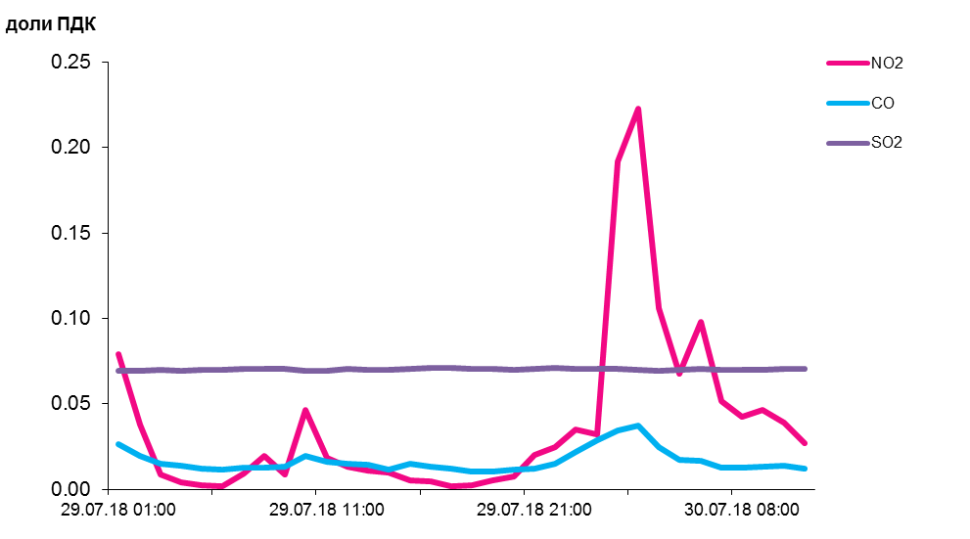

По данным непрерывных измерений, среднесуточные концентрации твердых частиц, фракции размером до 10 микрон в воздухе Бреста, Гродно, Могилева (р-н ул. Мовчанского и пр. Шмидта), Новополоцка, Мозыря и Гомеля (ул. Карбышева) варьировались в пределах 0,4-07 ПДК, в воздухе Гомеля (ул. Барыкина), Солигорска и Могилева (пер. Крупской) в пределах ­­- 0,2-0,25 ПДК, в воздухе Минска – не превышали 0,1 ПДК.

***Среднесуточные концентрации твердых частиц, фракции размером до   
10 микрон, 29 июля 2018 года***

